**Nombre: _____________________________________ Curso: __________________ Fecha: _____________________**

* **Adivina el Número:** Implementar un algoritmo en Pseint donde la computadora selecciona un número aleatorio entre 1 y 100, y el jugador debe adivinarlo.

**Análisis:**

1. Definir los puntos que nos ayudan a crear las células
2. **Presentar el mensaje final**

**Variables:**

Variable entera que define numsecreto y también num_ingresado

Funciona como un adivinador de números

**Pseudocódigo:**

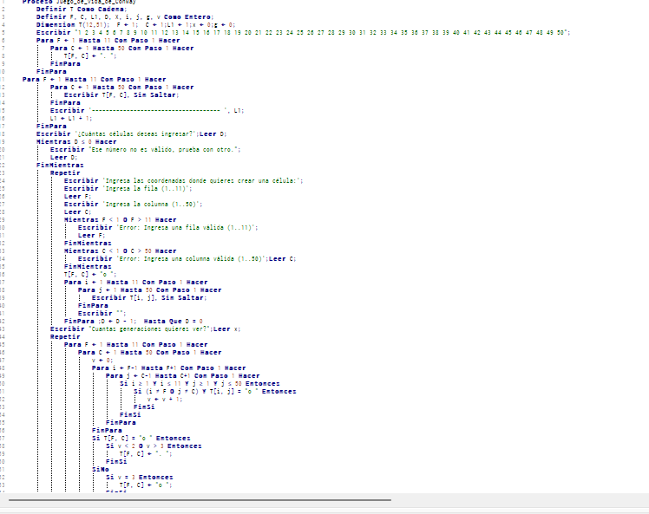

**Diagrama de Flujo:**

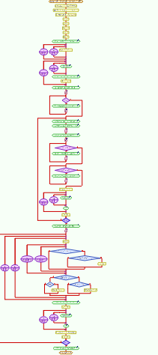

**Firma del estudiante: ___________________________________ Calificación: __________________________**